исследование влияния зубных паст на прочность эмали зубов
Экологический проект

Выполнила:
Учащаяся 11Б класса Лицея №1 г. Щекино Сидоркина Алина Евгеньевна
Руководитель:
Учитель биологии Лицея №1 г. Щекино Киселева Алла Гейнриховна

г. Тула, Тульская область, 2023 г.
Содержание
I. Введение 2
II. Основная часть 4
1. Строение зуба 4
2. Факторы, влияющие на разрушение зубной эмали 7
3. Cходство зубной эмали и яичной скорлупы 8
4. Состав и виды зубных паст 9
А) Общая информация о составе зубных паст 9
Б) Виды зубных паст 10
III. Исследовательская работа 11
1. Анализ данных опроса 11
2. Исследование защитного действия зубных паст 13
3. Результаты исследования 15
IV. Заключение 16
Список литературы 17
Интернет – ресурсы 17
VI. Приложения 18
Приложение 1. Строение зуба 18
Приложение 2. Строение зубной эмали 18
Приложение 3. Влияние фтора на зубную эмаль 18
Приложение 4. Вопросы анкетирования 19
Приложение 6. Влияние кислоты на зубную эмаль 20
Приложение 7. Влияние кофе на зубную эмаль 20

- Введение

Все большее количество людей понимают, что красивые белые зубы – это элемент современной культуры, символ здоровья и преуспевания. Хорошо известен тот факт, что приятное впечатление от улыбки создается в первую очередь за счет состояния зубов. Неопрятность зубов отталкивает и не позволяет добиться желаемого.
Наиболее распространенным средством гигиены полости рта является зубная паста. Сегодня потребителю предлагается достаточный ассортимент зубных паст, и выбрать для себя наиболее подходящую бывает иногда сложно, тем более, что все компании-производители преподносят свою продукцию, как самую лучшую. Многие задумываются: соответствует ли реклама действительности? И что рекомендуют стоматологи?
Актуальность темы заключается в том, что что здоровье зубов – это один из важнейших факторов здорового и полноценного образа жизни. Основными доступными средствами по уходу за зубами являются зубная щетка и паста. Здоровье зубов несомненно зависит от правильного выбора зубной пасты.

Цель работы: исследовать состав и свойства зубных паст, которые пользуются популярностью. Провести их сравнительный анализ.

Задачи проекта:
- Провести опрос среди одноклассников, друзей и знакомых.
- Определить состав зубных паст.
- Выяснить роль компонентов зубной пасты на состояние зубов.
- Смоделировать влияние пищевых продуктов на эмаль зуба на примере скорлупы куриного яйца.
Гипотеза: яичная скорлупа, предварительно обработанная зубной пастой, менее подвержена агрессивному воздействию поверхностно-активных веществ, нежели необработанная.
Объект исследования: зубные пасты разных марок

- Основная часть
Зубы — костные образования во рту человека, служащие для первичной механической обработки пищи. Каждый зуб имеет характерную форму и строение и занимает определенное положение в зубном ряду. В норме у человека имеется от 28 до 32 зубов. Различают молочные (временные) и постоянные зубы.
- Строение зуба
У каждого зуба (приложение 1) имеются выступающая в ротовую полость коронка, шейка и находяшийся в глубине челюсти корень. Внутри зуба имеется полость. Коронка зуба покрыта твердой эмалью, служащей для предохранения зуба от стирания, проникновения микробов. Большую часть коронки, шейки и корня составляет дентин – плотное, похожее на кость вещество. В полости зуба разветвляются кровеносные сосуды и нервные окончания. Мягкая часть в центре зуба называется пульпой. [6]
Но больше всего нас будет интересовать зубная эмаль, ведь именно верхний слой мы затрагиваем при чистке зубов. Рассмотрим ее состав подробнее. (приложение 2)
Зубная эмаль (enamelum) – является внешней оболочкой коронковой части зуба, представляя из себя самую твердую ткань в организме человека. Такая твердость объясняется тем, что эмаль зуба на 95-97% состоит из минеральных компонентов (преимущественно фосфата кальция в виде кристаллов гидроксиапатита). На долю органических веществ приходится только 1-2%, плюс еще около 2-3% воды. Самыми прочными являются поверхностные слои эмали – особенно на окклюзионных поверхностях зубов, а по направлению к эмалево-дентинной границе, а также при приближении к шейке зуба – ее твердость снижается.
Твёрдость эмали составляет 397,6 кг/мм², что сопоставимо с кварцем. Такая твердость позволяет ей противостоять запредельным механическим нагрузкам, однако с другой стороны – делает ее очень хрупкой. Эмаль зубов человека не растрескивается и не скалывается только благодаря наличию под слоем эмали – слоя дентина, который обладает умеренным коэффициентом эластичности. Тем не менее, не смотря на твердость, эмаль обладает хорошей проницаемостью для ионов кальция и фтора, содержащихся в слюне (или зубных пастах и ополаскивателях), а также для пигментов, содержащихся в пище и напитках. [8]
1) Органическая матрица зубной эмали
Органическая матрица зубной эмали состоит из неколлагеновых протеинов (белков), которые являются продуктом секреции энамелобластов, и их называют термином «эмалевые протеины». Функция органической матрицы заключается в адсорбции минеральных веществ, что приводит к образованию кристаллов апатита вокруг эмалевых протеинов. Однако по мере созревания эмали – органическая матрица почти полностью утрачивается.
Все эмалевые протеины условно делят на четыре вида – 1) энамелины и 2) амелогенины, 3) амелобластины и 4) тафтелины. Энамелины – это кислые гликопротеины с большой молекулярной массой, которые характеризуются высоким содержанием глицина, серина, аспарагиновой и гамма-карбоксиглутаминовой кислот. В свою очередь амелогенины – это гидрофильные гликопротеины (в 2 раза меньшей молекулярной массы), обогащенные пролином, лейцином, гистидином и гамма-карбоксиглутаминовой кислотой.
Амелобластины и тафтелины встречаются только в период амелогенеза (формирования эмали). Кроме энамелинов и амелогенинов в органической матрице зрелой эмали также присутствуют и гликозаминогликаны, протеогликаны, а также различные классы липидов. Все эти органические вещества так или иначе участвуют в процессах минерализации органической матрицы (кальцификации протеинов).
2) Неорганическая матрица эмали
Согласно исследованиям Е.В. Боровского в зубной эмали содержатся следующие неорганические соединения (усредненные значения):
- гидроксиапатит [Ca₁₀(PO₄)₆(OH)₂] – 75,04 %
- карбонат-апатит [Ca₁₀(PO₄)₆(CaCO₃)₂] – 12,06 %,
- хлорапатит [Ca₁₀(PO₄)₆(Cl)₂] – 4,39 %,
- фторапатит [Ca₁₀(PO₄)₆(F)₂] – 0,66 %,
- карбонат кальция CaCO₃ - 1,33 %,
- карбонат магния MgCO₃ -1,62 %.
В составе этих соединений содержание кальция составляет около 37 %, а фосфора – около 17 %. Таким образом, основной минеральной солью в составе эмали (также как и дентина, и цемента корня зуба) – является «фосфат кальция» в форме кристаллов апатита, которые дополнительно будут содержать либо гидроксильные остатки, либо карбонатную группу, либо хлор или фтор. Но кроме этих элементов и соединений – в кристаллы эмалевого апатита (в крайне небольших количествах) также включаются свинец, цинк, алюминий, медь, молибден, натрий, стронций, сера, олово и титан. [1]
В поверхностных слоях эмали больше кристаллов апатита, содержащих фтор, свинец или цинк, но в глубоких слоях эмали их содержание будет меньше. При этом, кристаллов апатита с содержанием натрия, магния или карбонатов – наоборот будет больше в области эмалево-дентинного соединения, и меньше в поверхностных слоях эмали. Такой «ионный градиент» имеет определенное значение. Например, апатиты с включениями натрия, магния или карбонатов – обладают высокой сопротивляемостью к раскалыванию вдоль эмалевого-дентинного соединения.
Более поверхностно-расположенные апатиты с включениями фтора, свинца и цинка – благодаря этим элементам приобретают особую прочность и сопротивляемость к воздействию кислот. Эмаль с содержанием таких кристаллов апатитов (как, например, фторапатит) – отличается значительной резистентностью к кариесу, т.к. фторапатит начинает разрушаться при более низком значении pH – по сравнению с обычным гидроксиапатитом. Например, для обычного гидроксиапатита критическим значением рН будет 5,5, но для фторапатита – рН 4,6.
- Факторы, влияющие на разрушение зубной эмали
В настоящее время считается, что кариозный процесс может развиться при наличии:
- микроорганизмов в полости рта;
- избыточного количества углеводов в пище;
- контакта углеводов и микроорганизмов с эмалью зуба.
Хорошо известно, что прием углеводов вызывает усиленное кислотообразование. Так, прием 10 г сахара ведет к возрастанию количества молочной кислоты в слюне в 10—16 раз, что обусловливает понижение рН.
При рН в ротовой полости ниже 6,2 слюна из перенасыщенной гидроксиапатитом становится недонасыщенной, следовательно, превращается из минерализирующей в деминерализирующую (разрушающую твердые ткани зубов) жидкость. При значении рН ниже 4—5 возникает реальная опасность возникновения кариеса.
Образование органических кислот связано с постоянной ферментативной деятельностью микроорганизмов. Длительное их воздействие на ткани ведет к возникновению кариеса и часто наблюдается при плохой гигиене полости рта, когда на эмали формируется зубная бляшка, под которой создается кислая среда как результат ферментативной деятельности огромного количества микроорганизмов, способных идеально усваивать углеводы, задерживающиеся в полости рта. Таким образом, кариозная полость образуется в местах интенсивной кислотопродукции под зубной бляшкой, где рН ниже 4—5. При хорошей омываемости зубов ротовой жидкостью местный сдвиг рН быстро нивелируется. Однако в зонах плохого доступа слюны, при частом приеме сахара процесс деминерализации может превалировать над процессом реминерализации. Поэтому необходима так же тщательная чистка зубов.
В ходе исследовательской работы мы выясним, способна ли зубная паста обезопасить зубную эмаль от губительного воздействия кислот, выделяемых бактериями ротовой полости.

- Cходство зубной эмали и яичной скорлупы
Человеческие зубы состоят из нескольких слоев, каждый из которых выполняет свою функцию. Люди чистят самый внешний и твердый слой, называемый эмалью, который защищает внутреннюю структуру зуба, включая амелобласты, специализированные клетки, которые выделяют эмаль. Эмаль примерно на 95 процентов состоит из минералов по сравнению с большинством костей, которые примерно на 50 процентов состоят из минералов, и это самое твердое вещество, созданное человеческим организмом. В то время как у людей выработалась эта твердая эмаль для откусывания и грызения, птицы и другие виды, откладывающие твердые яйца, эволюционировали, чтобы производить яичную скорлупу для защиты своих детенышей, когда они развиваются с эмбриональной стадии. И эмаль, и яичная скорлупа относительно тонкие, но в их структуре содержатся соединения на основе кальция: карбонат кальция для яиц и фосфат кальция для эмали.
Поскольку они имеют схожий состав, сходные химические вещества влияют на их структуру положительным или отрицательным образом. Например, фтор – основной продукт во многих стоматологических процедурах – укрепляет как эмаль, так и яичную скорлупу и помогает защитить их от кислот. Следует отметить, что избыток фтора приводит к флюорозу, а его недостаток облегчает дорогу кариесу. Кислоты ослабляют и расщепляют и зубную эмаль, и яичную скорлупу. Большинство стоматологов рекомендуют ограничить потребление агрессивно кислых продуктов и напитков, таких как газированные напитки. Кроме того, они советуют снизить употребление продуктов и напитков, красящих наши зубы, таких как чай или кофе.

- Состав и виды зубных паст
Сегодня зубные пасты могут содержать в своем составе фториды, красители, ароматизаторы, подсластители, а также ингредиенты, придающие зубной пасте однородность и пенистость и предотвращающие ее засыхание. Зубная паста в тюбиках, как и прежде, используется по всему миру, оставаясь одним из самых полезных изобретений.

А) Общая информация о составе зубных паст
В зубных пастах обычно используются тензиды – вещества, стимулирующие образование пены. Их концентрация не должна превышать двух процентов, иначе возможно раздражение десен;
В пасте не должен содержаться триклозан, так как он убивает не только вредоносные, но и полезные микроорганизмы, что нарушает биобаланс в ротовой полости;
Также неприемлемым компонентом для зубной пасты является сахар. Вместо него в составе должен присутствовать ксилит, заменяющий сахар и противостоящий кариесу;
Для очищающего эффекта в пасты добавляют мел, содержащий в большом количестве карбонат кальция, фосфат кальция, метафосфат натрия, оксид кремния, гидроксид алюминия и другие подобные вещества;
Для сохранения свойств зубных паст, а также для воздействия на вредоносную микрофлору ротовой полости, в состав паст включаются бактерицидные и антимикробные вещества, а иногда даже антисептики, например, хлоргексидин;
Чтобы улучшить потребительские свойства, в пасты добавляют пищевые красители, ароматизаторы и специальные вещества, повышающие пластичность паст.

Б) Виды зубных паст
Зубные пасты в зависимости от своего назначения делятся на несколько разновидностей.

Гигиенические пасты
Эти наиболее распространенные и часто используемые пасты созданы для того, чтобы очищать зубы от образовавшего на них налета и придавать свежесть дыханию. В такие пасты не входят какие-либо лечебные компоненты. Гигиенические пасты предназначены для людей со здоровыми зубами, чтобы использовать их каждый день. Кроме гигиенического эти пасты также обладают легким профилактическим действием, в основном за счет содержащихся в них микроэлементов и антисептиков.

Фторсодержащие пасты
Эти пасты выделяются в отдельную группу, так как в них содержится в несколько раз больше фтора, чем во всех других пастах. Главная задача фторсодержащих паст – укрепление зубной эмали (приложение 3)

Отбеливающие пасты
В состав этих паст входят различные ферменты и абразивные вещества, которые активно воздействуют на эмаль. Эти пасту полируют поверхность зубов, что позволяет осветлить эмаль на один-два, и в редких случаях даже на четыре тона. Чем сильнее паста отбеливает зубы, тем опаснее она для эмали, так что использовать отбеливающие пасты длительное время не рекомендуется.

Лечебно-профилактические пасты
Эти пасты отличаются от всех прочих тем, что в них водят компоненты, обладающие выраженным профилактическим, антибактериальным или лечебным действием. Такие пасты устраняют воспаления, предотвращают кариес и другие заболевания полости рта, а также благоприятно действуют на десны.
- Исследовательская работа
- Анализ данных опроса
Мы предложили своим друзьям и знакомым пройти анкетирование, содержащее следующие вопросы (приложение 4). Результаты анкетирования представлены в приложении 5.
По результатам опроса мы поняли, что самая популярная зубная паста – паста торговой марки Colgate, ее испольнуют 38,5% опрошенных; зубную пасту SPLAT используют 22,2% опрошенных, зубную пасту R.O.C.S. 12,8% человек. Остальные торговые марки используют менее 4% опрошенных
Мы приобрели на полках магазинов наиболее часто используемые зубные пасты:
1. COLGATE TOTAL 12 ПРОФЕССИОНАЛЬНАЯ ОТБЕЛИВАЮЩАЯ
Заявленный состав: глицерин, вода, гидратированный диоксид кремния, лаурилсульфат натрия, аргинин, ароматизатор, оксид цинка**, целлюлозная камедь, полоксамер 407, цитрат цинка, пирофосфат тетранатрия*, ксантановая камедь, бензиловый спирт, кокамидопропилбетаин, фторид натрия** (0,145%), сахарин натрия, фосфорная кислота, слюда, сукралоза, эвгенол

2. SPLAT БИОКАЛЬЦИЙ БИОАКТИВНАЯ ЗУБНАЯ ПАСТА
Заявленный состав: вода, гидратированный диоксид кремния, гидролизат гидрогенизированного крахмала, целлюлозная камедь, ароматизатор, лактат кальция*, бикарбонат натрия*, метилпарабен натрия, гидроксиапатит*, сахарин натрия, рыбий жир*, папаин*, лимонен. Производитель заявляет, что паста не содержит триклозан, хлоргексидин, фтор, синтетические красители.

3. R.O.C.S. ДВОЙНАЯ МЯТА. ЭНЕРГИЯ УТРА
Заявленный состав: вода, диоксид кремния, глицерин, ксилит, лаурилсульфат натрия, ксантановая камедь, глицерофосфат кальция*, сахарид натрия, метилпарабен**, диоксид титана**, пропилпарабен**, хлорид магния, лимомен, ароматизатор.
* - активные компоненты
** - потенциально опасные компоненты
На примере зубной пасты Colgate мы сможем отследить влияние фтора на зубную эмаль, на примере пасты торговой марки SPLAT влияние карбоната. А вот зубная паста R.O.C.S. оказалась богата потенциально опасными ингридиентами, которые способны накапливаться в организме и вызывать различные заболевания. Проверим, скажется ли состав этой пасты на состоянии яичной скорлупы в агрессивных средах.

- Исследование защитного действия зубных паст

Как мы вяснили ранее, состав яичной скорлупы близок к эмали зубов, поэтому её использовали в качестве эквивалента зубной эмали.
Мы смоделировали влияние кофе и кислотной среды на защищённую и незащищённую яичную скорлупу.

Опыт 1. Для исследования влияния кислотной среды на яичную скорлупу мы выбрали молочную кислоту. Именно она образуется бактериями ротовой полости как продукт бескисрородного катаболизма. Поэтому влияние молочной кислоты на скорлупу позволит наиболее точно отразить естественное влияние кислот полости рта на зубную эмаль.
Ход эксперимента: покрыли 3 куриных яйца с белой скорплупой образцами зубных паст, оставили одно контрольное яйцо (необработанное пастами), через 30 минут смыли пасту. Прилили 1%-ный раствор молочной кислоты и оставили на сутки. Ход эксперимента отражен в приложении 6. Результат эксперимента представлен в таблице 1.
Таблица 1
Торговая марка зубной пасты | Эффект через 20 минут | Эффект через сутки
Необработанное яйцо | Яйцо покрылось обильными пузырьками, это признак реакции карбоната кальция яичной скорлупы и молочной кислоты  2C₃H₆O₃ + CaCO₃ →  C₆H₁₀CaO₆ + CO₂↑+H₂O | Яйцо всплыло на поверхность из-за обилия пузырьков углекислого газа. Скурлупа частично разрушилась, стала неровной, хрупкой, легко отходила от подскорлуповой оболочки
Colgate | Яйцо так же обильно покрылось пузырьками углекислого газа | Яйцо всплыло на поверхность из-за обилия пузырьков углекислого газа. Скурлупа частично растворилась, стала тоньше. Скорлупа не крошится при надавливании на нее, однако весь верхний известковый слой растворился.
SPLAT | Яйцо покрылась пузырьками меньше, чем при обработке пастой Colgate | Яйцо осталось на дне. Часть известкового слоя скорлупы растворилась, однако большая часть осталась. Скорлупа твердая, не трескается при надавливании
R.O.C.S. | Яйцо наименее подвержено воздействию кислот, пузырьки отсутствуют | Яйцо осталось на дне. Часть известкового слоя скорлупы растворилась, часть осталась. Скорлупа твердая, не трескается при надавливании, однако на верхней части яйца появилось небольшое место, где скорлупа разрушилась полностью

Опыт 2. Покрыли 3 куриных яйца с белой скорлупой образцами зубных паст, оставили одно контрольное яйцо (необработанное), через 30 минут смыли пасту. Приготовили раствор кофе торговой марки NESCAFE GOLD, поместили туда предварительно обработанные пастой яйца и оставили на час. Ход эксперимента отражен в приложении 7. Результат эксперимента представлен в таблице 2.

Таблица 2
Торговая марка зубной пасты | Эффект после 60-минутной обработки крепким раствором кофе
Необработанное яйцо | Скорлупа приобрела насыщенный бежевый цвет
Colgate | Скорлупа приобрела насыщенный бежевый цвет
SPLAT | Яичная скорлупа стала светло-бежевой, оказалась наименее окрашенной из всех.
R.O.C.S. | Яичная скорлупа приобрела бежевый цвет.

- Результаты исследования
На основе проведенных опытов можно сделать вывод, что ни одна из исследуемых паст не может в полной мере защитить эмаль от воздействия кислот.
Хорошо показала себя паста торговой марки SPLAT среднего ценового сегмента, которая наиболее эффективно защищает зубы от разрушающего действия кислоты и кофе. Она единственная из всех исследуемых содержит карбонат натрия и гидрокиапатит в составе. Следовательно, именно эти компоненты наилучшим образом защищают зубную эмаль. Самая дешёвая и популярная среди респондентов паста Colgate хуже всего справилась с защитой яичной скорлупы. Воздейтвие молочной кислоты и кофе на скорлупу после обработки этой пастой было таким же, как на необработанную скорлупу. Входящие в ее состав компоненты, в том числе фториды и пирофосфаты, оказались бесполезными. Самая дорогая зубная паста R.O.C.S. показала средние результаты в обоих экспериментах, но несмотря на это, мы не советуем ее применять, так как она содержит опасные для организма парабены и диоксид титана.
- Заключение

Использование зубных паст является неотъемлемой частью гигиены ротовой полости. При выборе пасты стоит обращать внимание на ее состав. Не всегда стоит слепо доверять рекламе и ориентироваться на стоимость продукта.
Определить состояние полости рта и правильно подобрать профилактическую или лечебную зубную пасту может только специалист. Поэтому рекомендуем не забывать регулярно, один раз в шесть месяцев посещать стоматолога, не стесняться задавать вопросы о гигиене, и попросить доктора помочь в выборе щетки, пасты и других средств для ухода за полостью рта. Выбрать зубную пасту, необходимую в данный момент, может только врач стоматолог, который наиболее точно определит, что нужно пациенту. Специалист также сможет научить пациента правильно пользоваться зубной щеткой и пастой, так как неправильное и нерациональное применение зубных паст может даже усугубить ситуацию в полости рта. В будущем мы также планируем исследовать пасты, рекомендованные стоматологами.
- Источники

Список литературы
1. Терапевтическая стоматология: Учебник для студентов медицинских вузов/Под ред. Е.В. Боровского – М.: «Медицинское информационное агентство», 2004. – 840 с.
2. Пропедевтическая стоматология: Учебник / Под редакцией Э.А. Базикяна. — М.: ГЭОТАР-Медиа, 2009. — 768 с.
3. С.Б.Улитовский «Гигиена полости рта в ортодонтии и ортопедической стоматологии» - Москва: Медицинская книга, Н. Новгород: Издательство НГМА, 2003. - 221с.
4. Зеленова Е.Г., Заславская М.И., Салина Е.В., Рассанов СП. Микрофлора полости рта: норма и патология: Учебное пособие. Нижний Новгород: Издательство НГМА, 2004. - 158с.
5. Семья: 500 вопросов и ответов. – 2-е изд./ Л.В. Прошина, Н.И. Монахов, О.А. Лицева и др.;Ред.-сост. Л.В. Прошина – М.: Мысль, 1994. – 463с.
6. Биология. Человек: Учеб. для 9 кл. общеобразоват. учеб. заведений/ А. С. Батуев, И. Д. Кузьмина, А. Д. Ноздрачев и др.; Под ред А. С. Батуева. – 6-е изд. – М.: Дрофа, 2000. – 240 с.

Интернет – ресурсы

7. https://kbstom.ru/poleznaya-informacia/therapeutic-stomatology/anatomicheskoe-stroenie-zuba/?ysclid=lcynzy0vxa54002901
8. https://24stoma.ru/emal-zuba.html?ysclid=lcyo219wis392230853
9. https://www.colgate.ru/oral-health/brushing-and-flossing/history-of-toothbrushes-and-toothpastes
11. https://docneb.ru/news/9-pravil-kak-sohranit-zdorovye-zuby-na-vsju-zhizn/

- Приложения

Приложение 1. Строение зуба

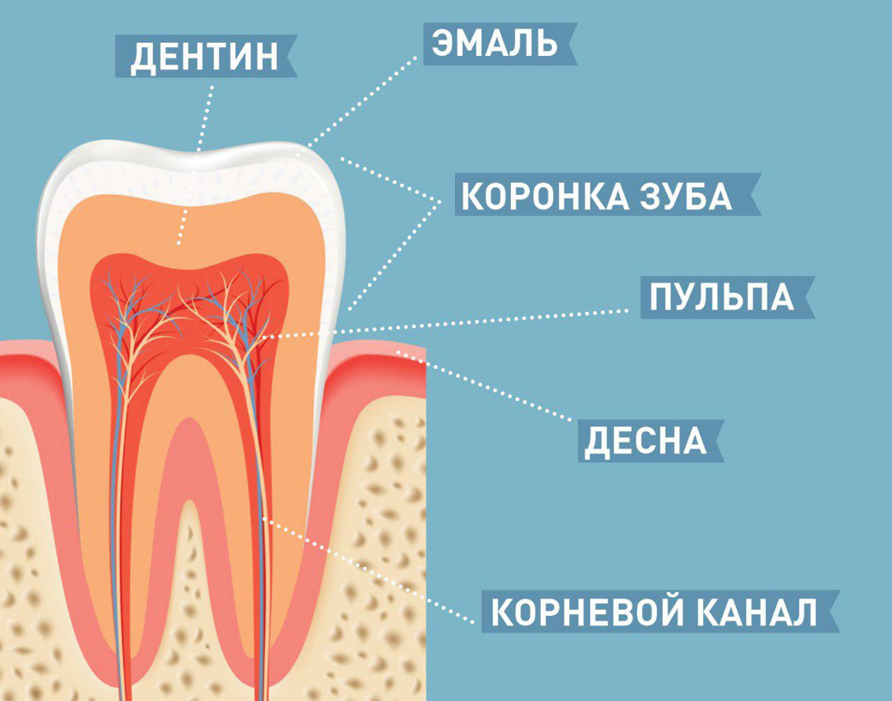

Приложение 2. Строение зубной эмали
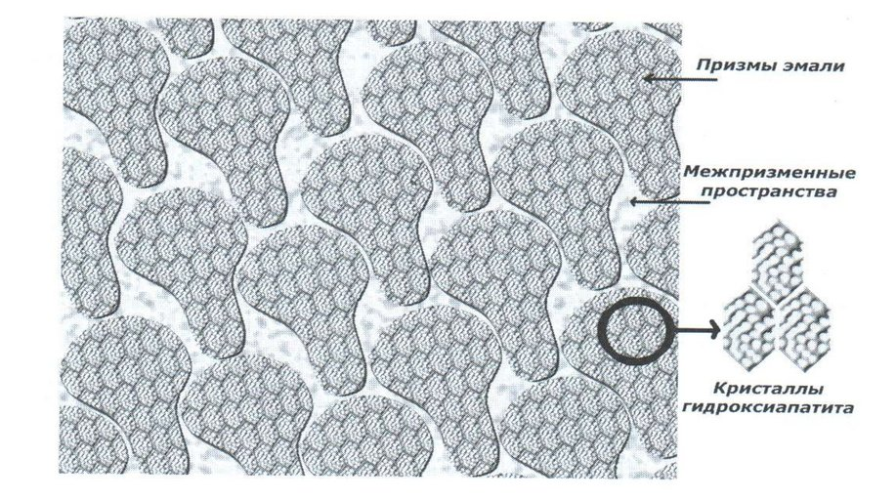

Приложение 3. Влияние фтора на зубную эмаль
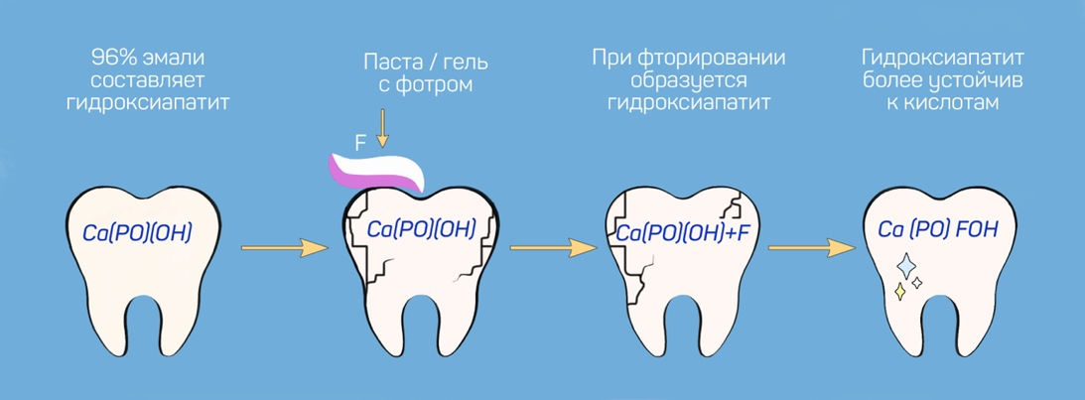

Приложение 4. Вопросы анкетирования

- Какой зубной пастой пользуетесь вы и ваша семья?
- Довольны ли вы используемой пастой?
- Как вы думаете, влияет ли зубная паста на здоровье полости рта и зубов?

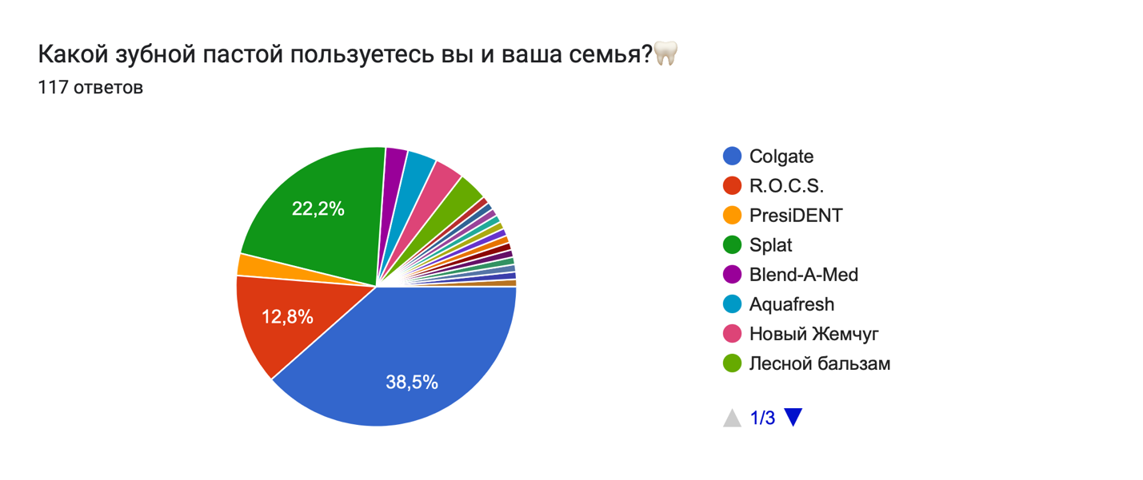
Приложение 5. Результаты анкетирования
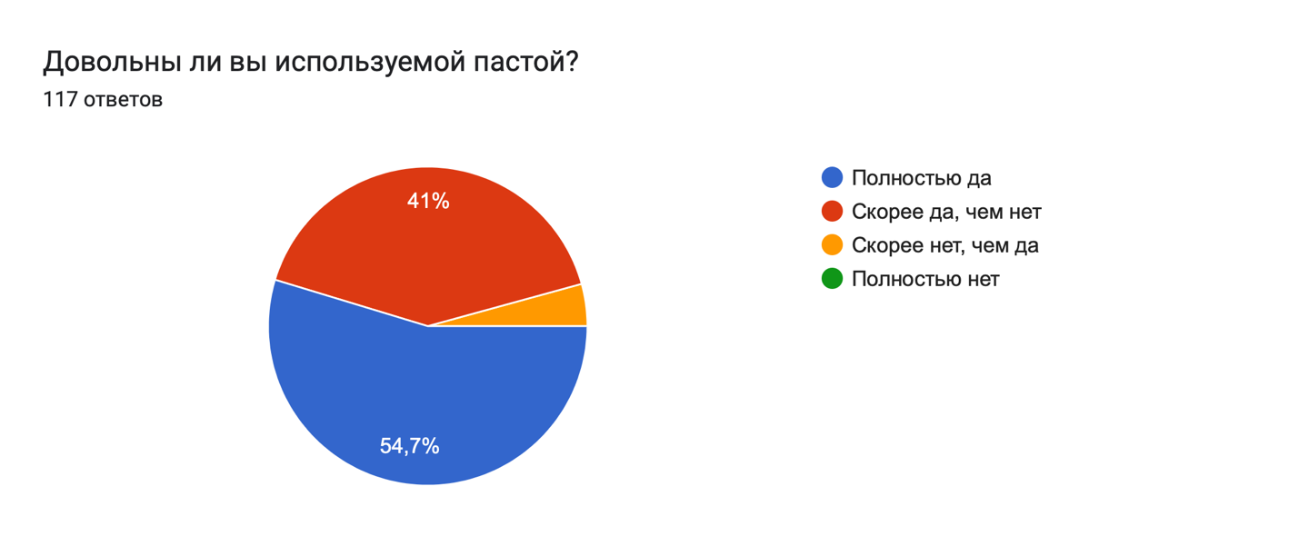
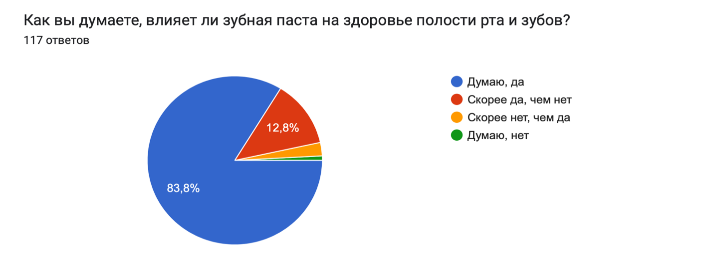

Приложение 6. Влияние кислоты на зубную эмаль

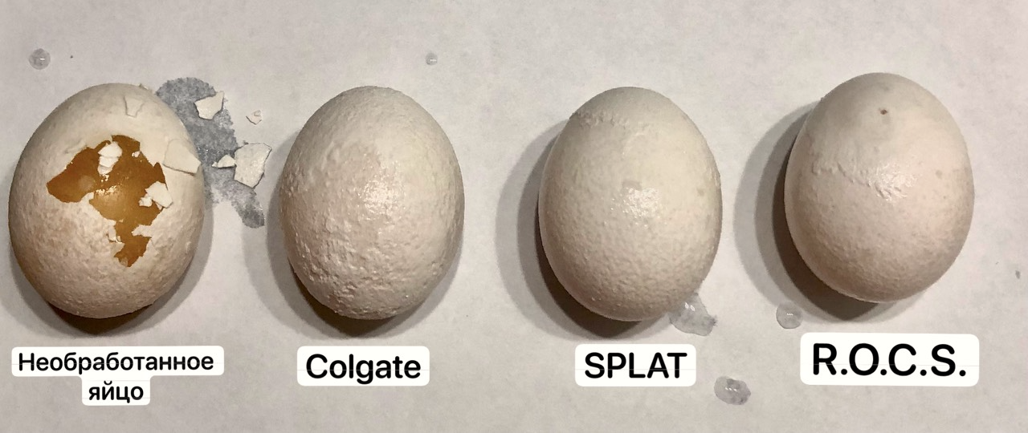

Приложение 7. Влияние кофе на зубную эмаль

